 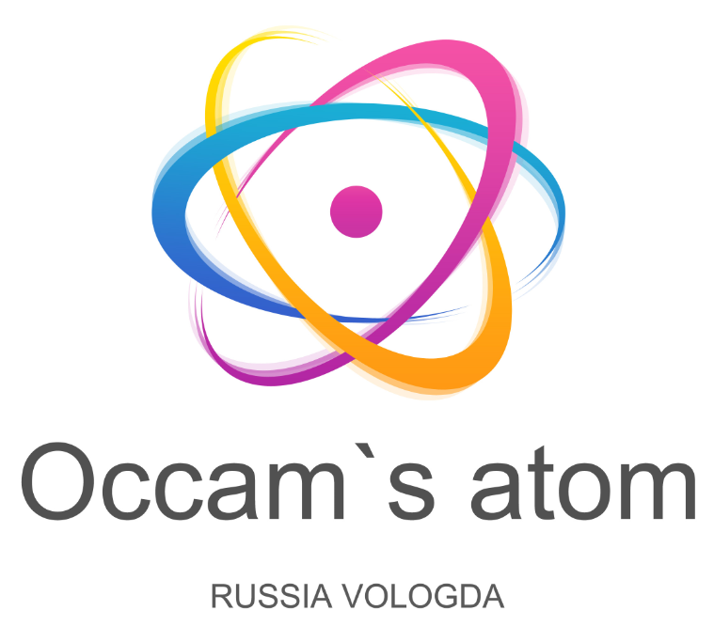

**Круглогодичный комплекс «Ципина гора» и инструкторская служба «Occams atom»** приглашают в свою команду инструкторов по горным лыжам и сноуборду! Если вы обладаете глубокими знаниями техники горнолыжного спорта или сноуборда, умеете находить общий язык с людьми разного возраста и уровня подготовки, стремитесь к профессиональному развитию и любите активный образ жизни, мы приглашаем вас стать частью нашей команды.

Мы предлагаем конкурентную заработную плату, гибкий график работы, возможность повышения квалификации и участия в корпоративных мероприятиях. Станьте частью команды профессионалов и помогите другим открыть для себя мир горнолыжного спорта и сноуборда!

**Место работы:**

– Вологодская область, Кирилловский муниципальный округ

**Требования к кандидатам:**

- многолетний опыт личного катания (уверенное владение)

- наличие инструкторской категории НЛИ по сноуборду/горным лыжам (приветствуется)

- опыт обучения катанию детей и взрослых (обязателен)

Вне зависимости от наличия категории проводится внутреннее отборочное мероприятие

**Обязанности:**

- проведение индивидуальных и групповых занятий по сноуборду/горным лыжам для взрослых и детей;

- помощь в организации мероприятий на курорте;

- проведение детских любительских соревнований «Весёлые старты»

**Условия работы:**

- оплата – фиксированная ставка за каждый час работы с учеником, надбавка за парные/групповые занятия;

- размер ставки обсуждается с каждым успешным кандидатом индивидуально по результатам отбора

- место в общежитии;

- питание в кафе;

- трансфер до горнолыжного комплекса;

- график работы: полная занятость, график выходного дня, иные варианты по согласованию;

- классная команда позитивных людей, у которых всегда есть чему поучиться

**Контакты:** + 7 911 515 06 72 (Андрей)